现在系列
THE NOW SERIES

作者简介：

杰西·桑兹（Jesse Sands）与她的家人，还有两只猫和一只鬣蜥蜴一起生活在纽约城外。她的人生使命是帮助读者过上更有目的、更充实的生活。

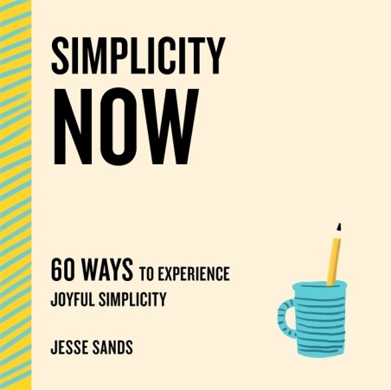
中文书名：《现在就简单：60种体验简单快乐的方法》
英文书名：SIMPLICITY NOW: 60 WAYS TO EXPERIENCE JOYFUL SIMPLICITY
作 者：Jesse Sands
出 版 社：St. Martin's Essentials
代理公司：ANA/Cindy Zhang
页 数：144页
出版时间：2020年11月
代理地区：中国大陆、台湾
审读资料：电子稿
类 型：励志

内容简介：

生活就是这样复杂。它实在太复杂、太忙碌，太疯狂了——令人理不出个头绪。别着急，《现在就简单》（Simplicity Now ）正是一本你需要的小书，它能帮助你解决生活中的大问题，赶紧把这些小变化融入你的日常生活中吧。

杰西·桑兹（Jesse Sands）在本书中提出的简单、实用的小技巧能够帮助你简化生活的方方面面，这些实用的方法能让你的生活变得更加容易管理，它为你在生活的混乱中创造空间，使你能够更加轻松地呼吸。


中文书名：《现在就幸福：60种体验真正幸福的方法》
英文书名：HAPPINESS NOW: 60 WAYS TO EXPERIENCE GENUINE HAPPINESS
作 者：Jesse Sands
出 版 社：St. Martin's Essentials
代理公司：ANA/Cindy Zhang
页 数：144页
出版时间：2020年11月
代理地区：中国大陆、台湾
审读资料：电子稿
类 型：励志

内容简介：

每个人都在寻找幸福。但是真正的幸福并不是加薪、找到伴侣或者减掉10磅体重，而是你每天无论处境如何，都能做出这样的选择。《现在就幸福》（Happiness Now）包含了你选择幸福生活——无论哪天，无论什么时间——所能采取的行动。

杰西·桑兹（Jesse Sands）的这部《现在就幸福》是一本简单易懂的书，它的目的就是为你提供必要的步骤，让你停止消极思维，转变态度，做出那些能让你过上幸福生活的微小选择。

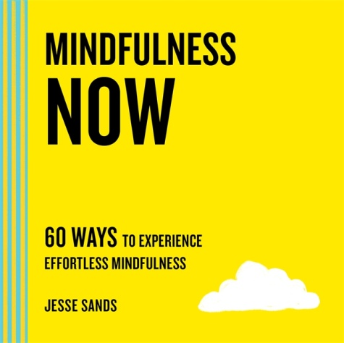
中文书名：《现在就正念：60种体验轻松正念的方法》
英文书名：MINDFULNESS NOW: 60 WAYS TO EXPERIENCE EFFORTLESS MINDFULNESS
作 者：Jesse Sands
出 版 社：St. Martin's Essentials
代理公司：ANA/Cindy Zhang
页 数：144页
出版时间：2020年11月
代理地区：中国大陆、台湾
审读资料：电子稿
类 型：励志

内容简介：

我们的思绪永不停歇。当我们的注意力从一个想法转变到另一个想法时，我们从过去、现在和未来的许许多多事物中穿梭、徘徊。正念是一种减缓大脑的思维跳跃，重获清晰的感觉的方法。我们需要的仅仅是当下的一些练习，把我们的思想和注意力集中在你面前的事物上。这是一种能够让我们更加全情投入地生活，做出更加深思熟虑的选择，更好地享受生活的方法。

杰西·桑兹的《现在就正念》（Mindfulness Now）充满了我们在日常生活中练习正念和冥想的简单方法。这本书的目的是让正念在现代社会变得实用，让每个人都能简单地接触到——无论你的日程安排有多么忙碌。把你的注意力集中到现在，你就能学会远离忧虑，充分利用每一天。

中文书名：《现在就富足：60种体验真正富足的方法》
英文书名：ABUNDANCE NOW: 60 WAYS TO EXPERIENCE TRUE ABUNDANCE

作 者：Jesse Sands
出 版 社：St. Martin's Essentials
代理公司：ANA/Cindy Zhang
页 数：144页
出版时间：2020年11月
代理地区：中国大陆、台湾
审读资料：电子稿
类 型：励志

内容简介：

我们要有多少钱才够花呢？不管我们现在拥有多少钱，取得了多少成绩，我们似乎永远都不会感到满足。我们永远缺钱，缺乏安全感或者足够的财富。《现在就富足》（Abundance Now）揭开了富足的真正秘密——我们不仅要考虑是不是足够，还要学会考虑是不是感到满足。

杰西·桑兹的这本书包含了一些简单的步骤，它们不仅可以改变你的行为和心态，还能让你走上一条从生活中消减欲望，用满足太替代欲望的道路。

谢谢您的阅读！
请将回馈信息发至：
张滢（Cindy Zhang）
安德鲁﹒纳伯格联合国际有限公司北京代表处
北京市海淀区中关村大街甲59号中国人民大学文化大厦1705室, 邮编：100872
电话：010-82504506
传真：010-82504200
Email: Cindy@nurnberg.com.cn
网址：www.nurnberg.com.cn
微博：http://weibo.com/nurnberg
豆瓣小站：http://site.douban.com/110577/
微信订阅号：ANABJ2002

